HW10

*Date: 2021. 12. 06*

*Student ID: 21600635*

*Name: Bomoon JUNG*

**1. Homework 10**

1) show one example of Hand-written Number

2) show training result

\

3) modeling

4) learning

5) graph of accuracy and validate accuracy

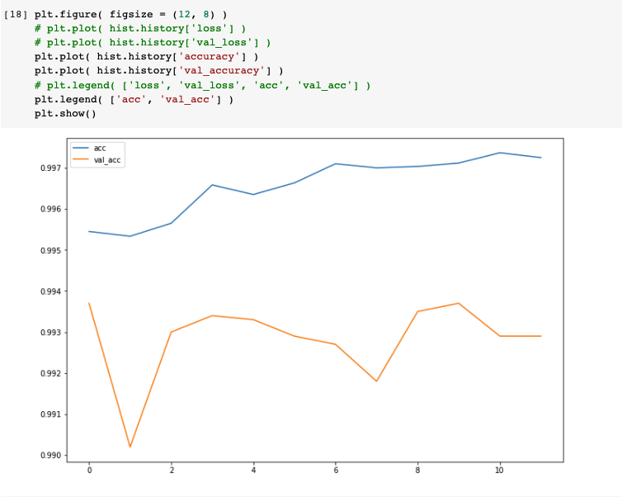

6) results of error case

